Resolución del Pleno del Instituto de Transparencia, Acceso a la Información Pública y Protección de Datos Personales del Estado de México y Municipios, con domicilio en Metepec, Estado de México, de fecha doce de junio de dos mil diecinueve.
VISTOS los expedientes formados con motivo de los recursos de revisión 02187/INFOEM/IP/RR/2019 y 02188/INFOEM/IP/RR/2019 promovidos por el C. Xxxx xxxx xxxxxx xxxxxx, en lo sucesivo EL RECURRENTE, en contra de las respuestas del Sistema de Transporte Masivo y Teleférico del Estado de México, en lo conducente EL SUJETO OBLIGADO, se procede a dictar la presente resolución, con base en el siguiente:
R E S U L T A N D O
- En fecha siete de marzo de dos mil diecinueve, EL RECURRENTE presentó a través del Sistema de Acceso a la Información Mexiquense, en lo subsecuente EL SAIMEX, ante EL SUJETO OBLIGADO, las solicitudes de acceso a información pública, a las que se les asignaron los números 00010/STMEM/IP/2019 y 00011/STMEM/IP/2019, mediante las cuales solicitó le fuese entregado vía SAIMEX, lo que se refiere a continuación:
00010/STMEM/IP/2019
“DE CONFORMIDAD CON el articulo 12 y el TITULO QUINTO, artículo 92 fracción XXXII, entre otras de la Ley de Transparencia y Acceso a la Información Pública del Estado de México y Municipios, los LINEAMIENTOS GENERALES EN MATERIA DE CLASIFICACIÓN Y DESCLASIFICACIÓN DE LA INFORMACIÓN, ASÍ COMO PARA LA ELABORACIÓN DE VERSIONES PÚBLICAS; Capítulo IX, y de conformidad con el PROGRAMA DE OBRA PUBLICA 2019 del Gobierno del Estado de México donde se tiene presupuestado la cantidad $ 975, 000,000.00 para el Proyecto MEXICABLE ECATEPEC-TLALNEPANTLA por lo que solicito se me envié vía SAIMEX la siguiente información pública; 1.- EL ESTUDIO DEL PROYECTO EJECUTIVO DEL PROYECTO MEXICABLE ECATEPEC-TLALNEPANTLA 2.- EL ESTUDIO O LOS ESTUDIOS DE FACTIBILIDAD PARA LA REALIZACION DEL PROYECTO MEXICABLE ECATEPEC-TLALNEPANTLA. 3.- EL ESTUDIO DEL O LOS ANALISIS REALIZADOS PARA EL PROYECTO MEXICABLE ECATEPEC-TLALNEPANTLA.” (Sic)
00011/STMEM/IP/2019
“DE CONFORMIDAD CON el articulo 12 y el TITULO QUINTO, artículo 92 fracción XXXII, entre otras de la Ley de Transparencia y Acceso a la Información Pública del Estado de México y Municipios, los LINEAMIENTOS GENERALES EN MATERIA DE CLASIFICACIÓN Y DESCLASIFICACIÓN DE LA INFORMACIÓN, ASÍ COMO PARA LA ELABORACIÓN DE VERSIONES PÚBLICAS; Capítulo IX, y de conformidad con el PROGRAMA DE OBRA PUBLICA 2019 del Gobierno del Estado de México donde se tiene presupuestado la cantidad $ 949, 000,000.00 para el Proyecto MEXIBUS V NAUCALPAN-TEXCOCO por lo que solicito se me envié vía SAIMEX la siguiente información pública; 1.- EL ESTUDIO DEL PROYECTO EJECUTIVO DEL Proyecto MEXIBUS V NAUCALPAN-TEXCOCO. 2.- EL ESTUDIO O LOS ESTUDIOS DE FACTIBILIDAD PARA LA REALIZACIÓN DEL Proyecto MEXIBUS V NAUCALPAN-TEXCOCO. 3.- EL ESTUDIO DEL O LOS ANÁLISIS REALIZADOS PARA EL Proyecto MEXIBUS V NAUCALPAN-TEXCOCO.” (Sic)
- De las constancias que integran los expedientes electrónicos del SAIMEX, se advierte que el Titular de la Unidad de Transparencia del Sujeto obligado, mediante los folios números 00010/STMEM/IP/2019/TSP/0001 y 00011/STMEM/IP/2019/TSP/0001, turnó los requerimientos de información ante el Director de Planeación, Proyectos y Construcción, a fin de colmar las solicitudes de acceso a la información, sirve de sustento a lo anterior las siguientes imágenes:
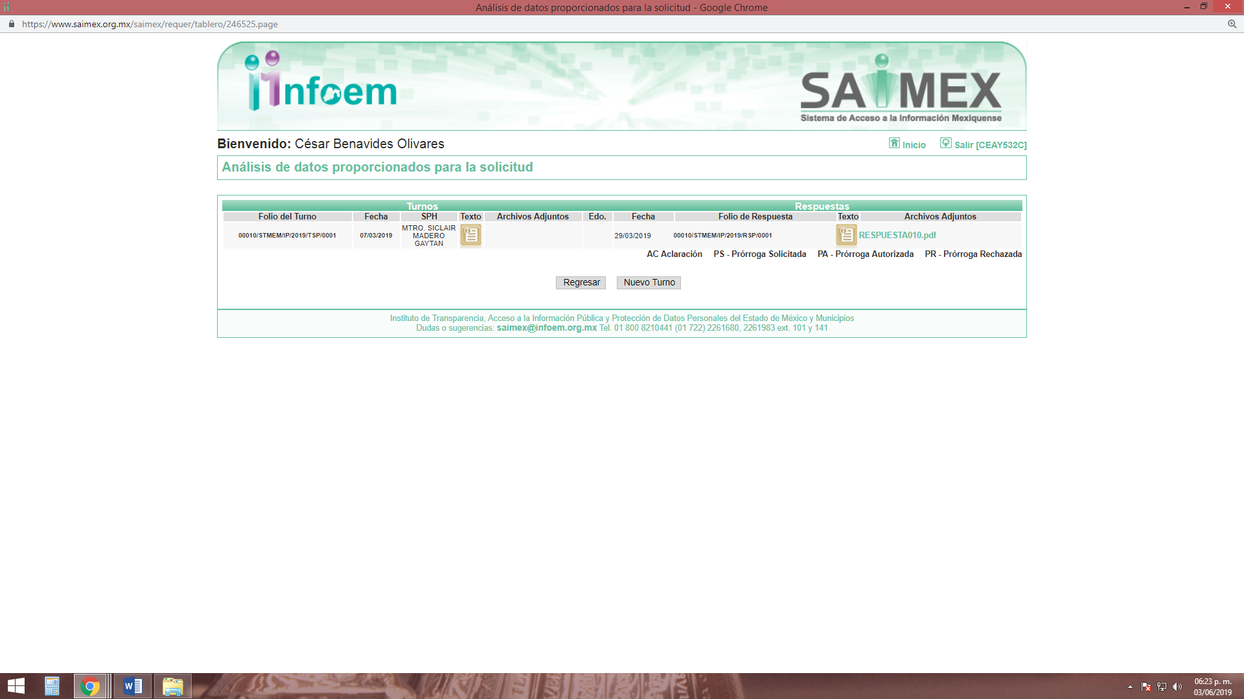
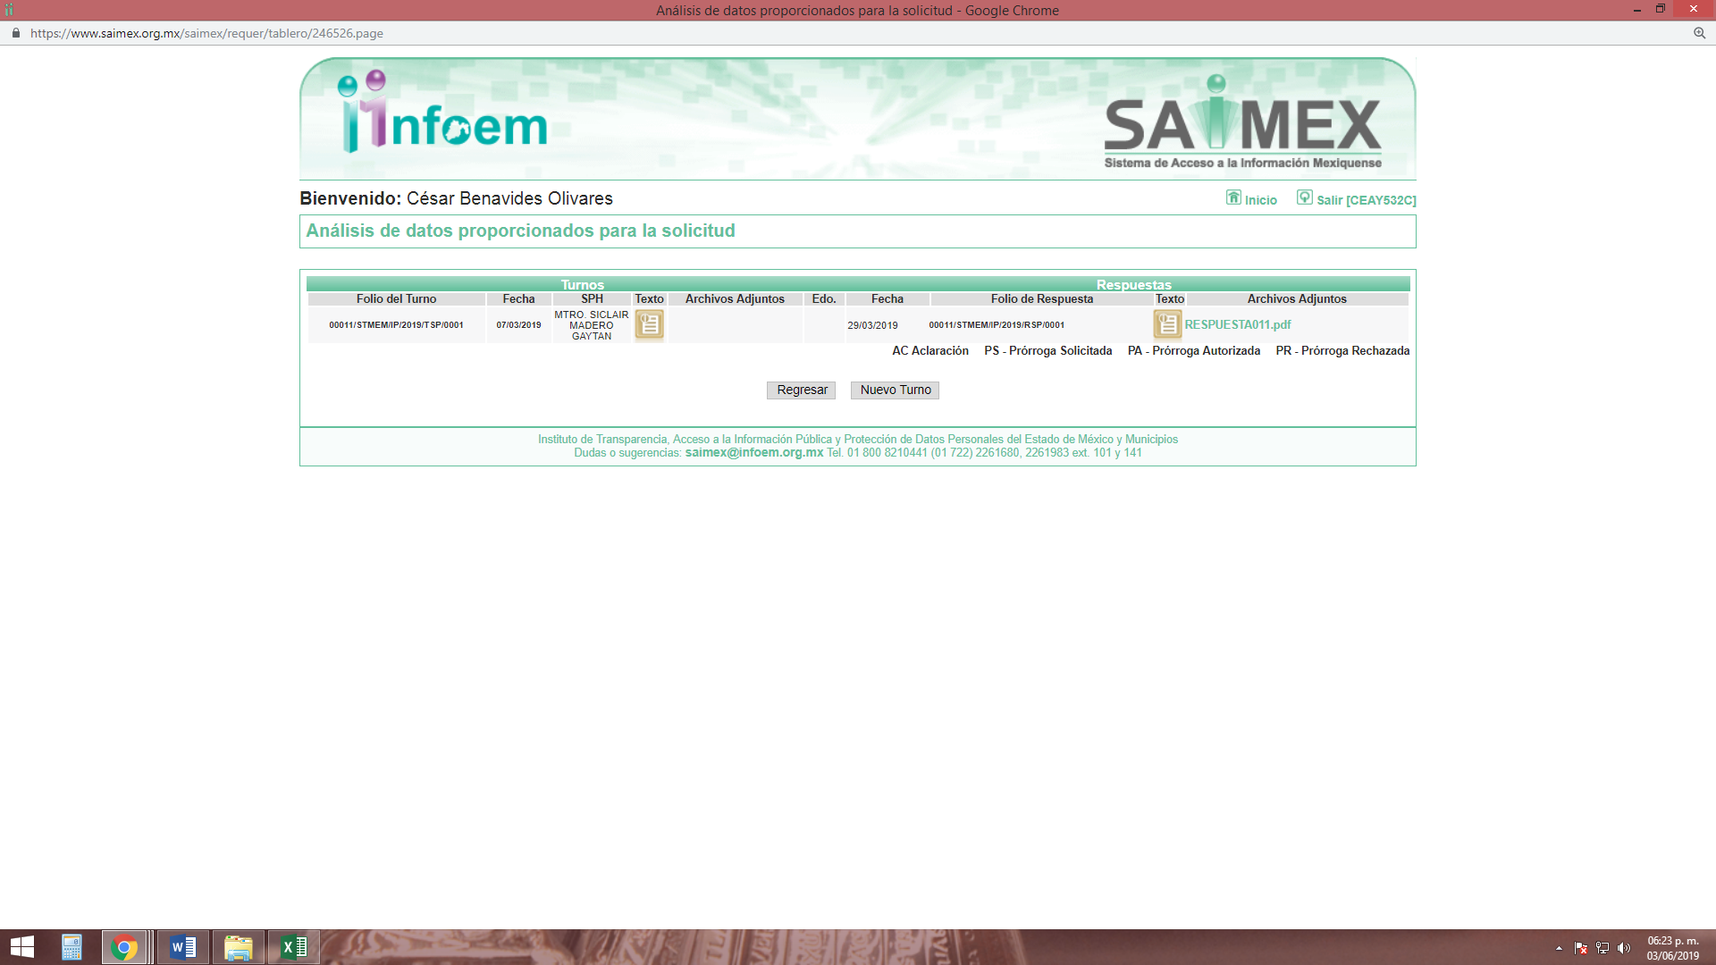
- Posteriormente, en fecha veintinueve de marzo de dos mil diecinueve, EL SUJETO OBLIGADO dio respuestas a las solicitudes de acceso a la información, en los siguientes términos:
00010/STMEM/IP/2019
“En términos de lo dispuesto por los artículos 12, 18 y 159 de la Ley de Transparencia y Acceso a la Información Pública del Estado de México y Municipios, me permito hacer de su conocimiento que después de realizar una búsqueda exhaustiva de la información requerida, se observa que no se cuenta con información que haya sido generada a la fecha referente a “Estudios del Proyecto ejecutivo, Estudio o estudios de factibilidad o estudios o análisis realizados para el proyecto denominado “Mexicable Ecatepec – Tlalnepantla”; motivo por el cual no es posible proporcionar dicha información, así mismo se adjunta la respuesta emitida por el Director de Planeación, Proyectos y Construcción.“ (Sic)
Asimismo, adjuntó el siguiente archivo electrónico:
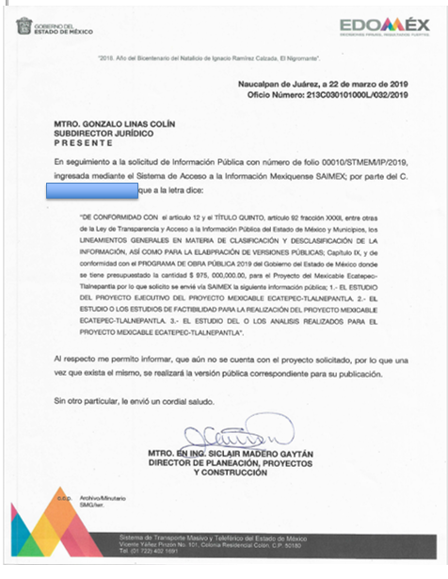
00011/STMEM/IP/2019
“En términos de lo dispuesto por los artículos 12, 18 y 159 de la Ley de Transparencia y Acceso a la Información Pública del Estado de México y Municipios, me permito hacer de su conocimiento que después de realizar una búsqueda exhaustiva de la información requerida, se observa que no se cuenta con información que haya sido generada a la fecha referente a “Estudios del Proyecto ejecutivo, Estudio o estudios de factibilidad o estudios o análisis realizados para el proyecto denominado “Mexibús Naucalpan - Texcoco”; motivo por el cual no es posible proporcionar dicha información, así mismo se adjunta la respuesta emitida por el Director de Planeación, Proyectos y Construcción.” (Sic)
Asimismo, adjuntó el siguiente archivo electrónico:
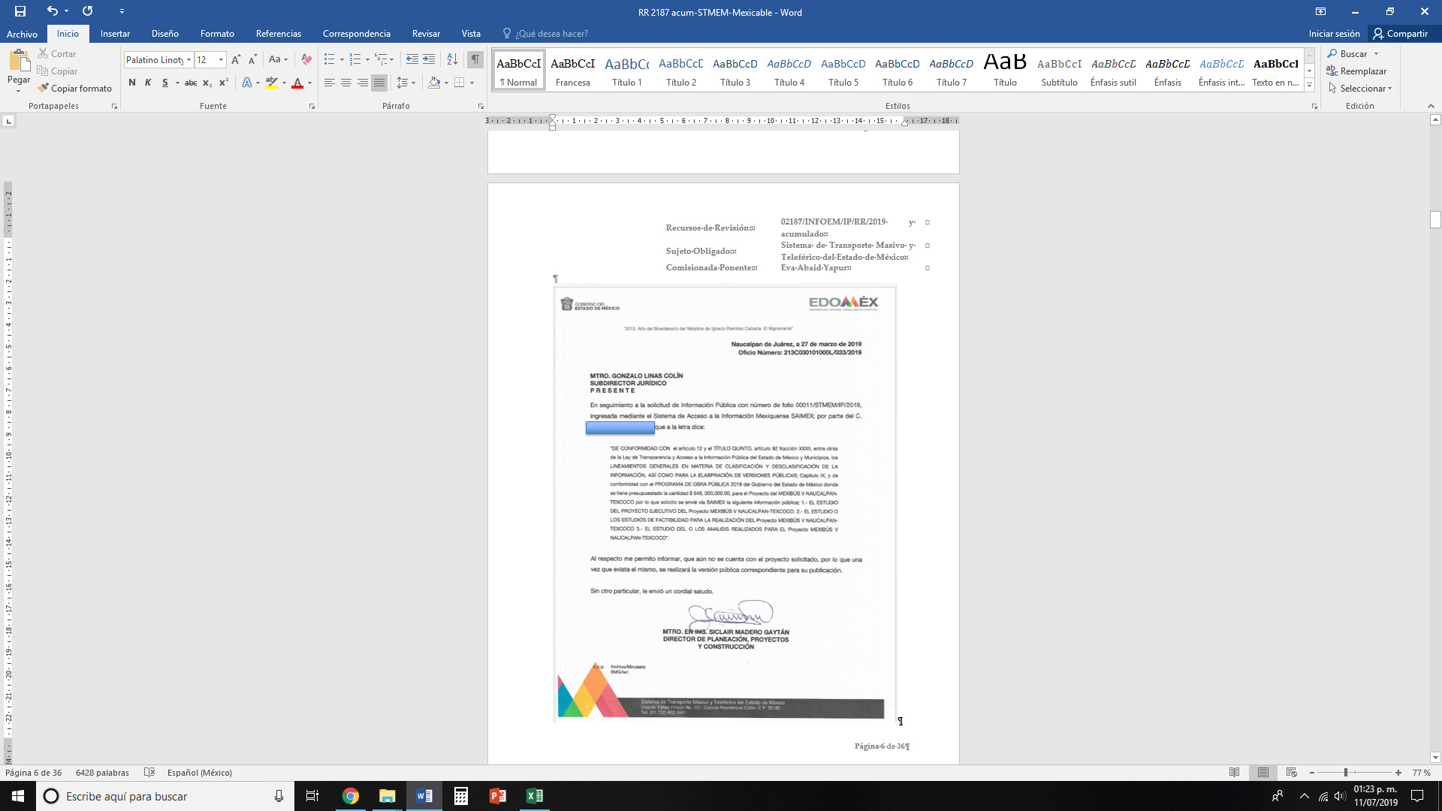
Se destaca que en ambas respuestas, EL SUJETO OBLIGADO adjuntó las solicitudes de acceso a la información, mismas que no se plasman en obvio de repeticiones innecesarias, máxime que son del conocimiento de las partes.
- Inconforme con dichas respuestas, el veintinueve de marzo de dos mil diecinueve, EL RECURRENTE interpuso los recursos de revisión materia del presente estudio, los cuales fueron registrados en el SAIMEX y se les asignaron los números de expediente al rubro citados, en los que señaló como actos impugnados:
02187/INFOEM/IP/RR/2019
“LA INEXISTENCIA DE LA INFORMACION SOLICITADA” (Sic)
02188/INFOEM/IP/RR/2019
“LA INEXISTENCIA DE LA INFORMACION SOLICITADA” (Sic)
Asimismo, EL RECURRENTE manifestó como razones o motivos de inconformidad, lo siguiente:
02187/INFOEM/IP/RR/2019
“ADJUNTO A LA PRESENTE EL REQUERIMIENTO DEL ESTADO PARA EL PRESUPUESTO DE EGRESOS DE LA FEDERACIÓN PARA EL EJERCICIO FISCAL 2'019 DONDE SE MENCIONA QUE SE CUENTA CON LA INFORMACIÓN QUE SOLICITO.com.mx/nacional/inai-ordena-a-sindicato-de-pemex-transparente-sus-contratos.” (Sic)
02188/INFOEM/IP/RR/2019
“ADJUNTO A LA PRESENTE EL REQUERIMIENTO DEL ESTADO PARA EL PRESUPUESTO DE EGRESOS DE LA FEDERACIÓN PARA EL EJERCICIO FISCAL 2'019 DONDE SE MENCIONA QUE SE CUENTA CON LA INFORMACIÓN QUE SOLICITO.” (Sic)
Asimismo, adjuntó a sus recursos de revisión el documento denominado obra-publica-2019.xlsx, el cual contiene una matriz denominada REQUERIMIENTOS DEL ESTADO PARA EL PRESUPUESTO DE EGRESOS DE LA FEDERACIÓN PARA EL EJERCICIO FISCAL 2019, en la cual se advierten 539 registros y los rubros siguientes: PROMOVENTE, NÚMERO DE PROYECTOS, SECTOR, ENTIDAD FEDERATIVA, CLAVE ENTIDAD FEDERATIVA, MUNICIPIO, CLAVE, MUNICIPIO, PROYECTO SOLICITADO, CLAVE DE CARTERA DE LA SHCP, NIVEL DE PRIORIZACIÓN, ESTUDIOS y MONTO DEL PROYECTO (PESOS).
- El veintinueve de marzo de dos mil diecinueve, los recursos de que se trata se enviaron electrónicamente al Instituto de Transparencia, Acceso a la Información Pública y Protección de Datos Personales del Estado de México y Municipios y con fundamento en el artículo 185, fracción I de la Ley de Transparencia y Acceso a la Información Pública del Estado de México y Municipios, se turnaron, a través del SAIMEX, el recurso 02187/INFOEM/IP/RR/2019 a la Comisionada Eva Abaid Yapur y el 02188/INFOEM/IP/RR/2019 al Comisionado José Guadalupe Luna Hernández, a efecto de decretar su admisión o desechamiento.
- En fecha cuatro de abril de dos mil diecinueve, atento a lo dispuesto en el artículo 185, fracciones I, II y IV de la Ley de Transparencia y Acceso a la Información Pública del Estado de México y Municipios, se acordó la admisión a trámite de los referidos recursos de revisión; así como, la integración de los expedientes respectivos, mismos que se pusieron a disposición de las partes para que, de considerarlo conveniente, en el plazo máximo de siete días hábiles, EL RECURRENTE realizara manifestaciones y alegatos; así como, ofreciera las pruebas que a su derecho conviniera y, en el caso del SUJETO OBLIGADO, exhibiera los Informes Justificados correspondientes.
- De las constancias que obran en el SAIMEX, se desprende que EL SUJETO OBLIGADO, el día once de abril de dos mil diecinueve, rindió sus Informes Justificados, adjuntando los archivos electrónicos siguientes:
02187/INFOEM/IP/RR/2019

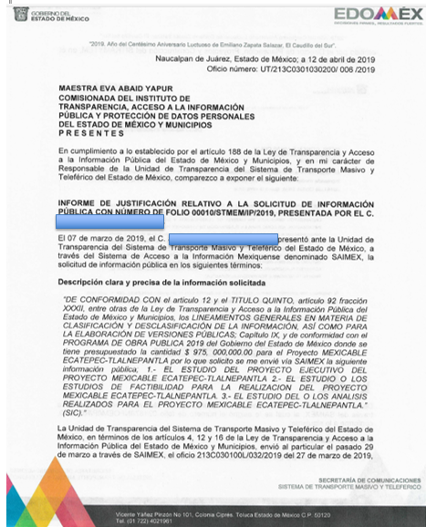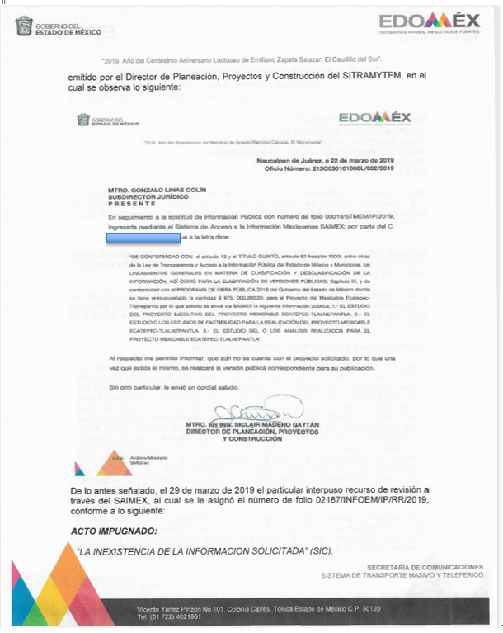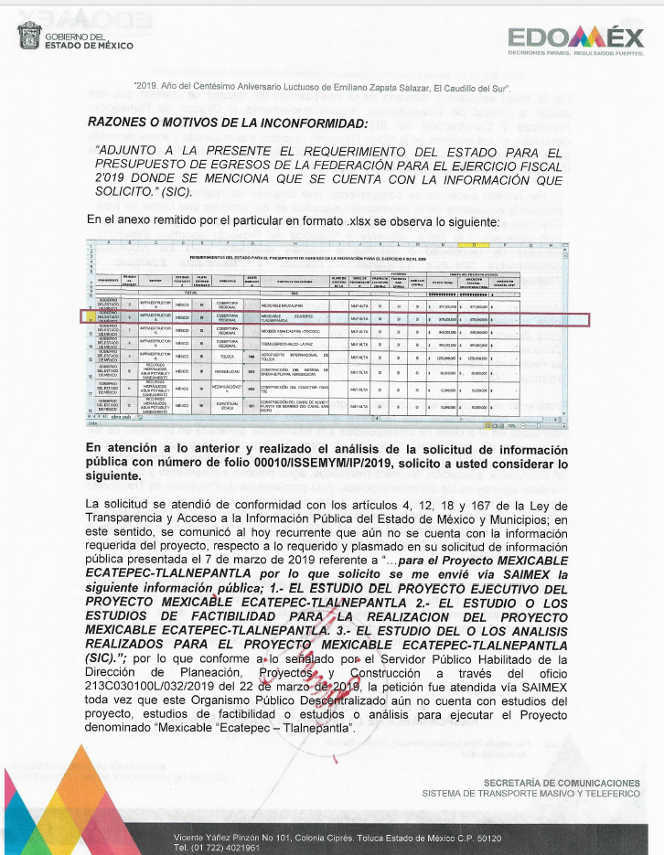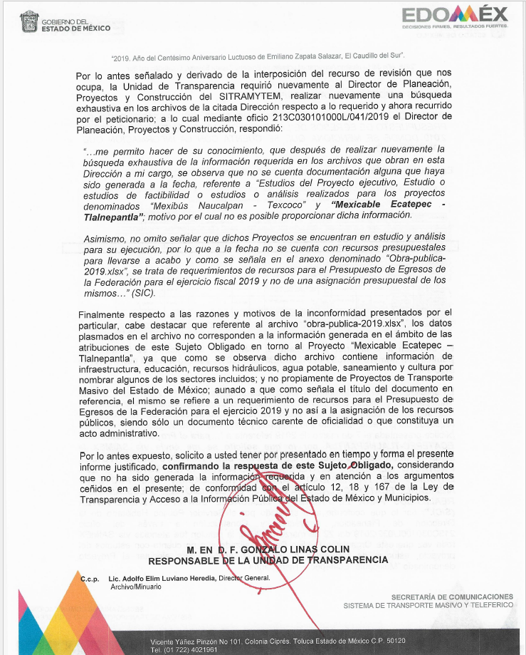
02188/INFOEM/IP/RR/2019 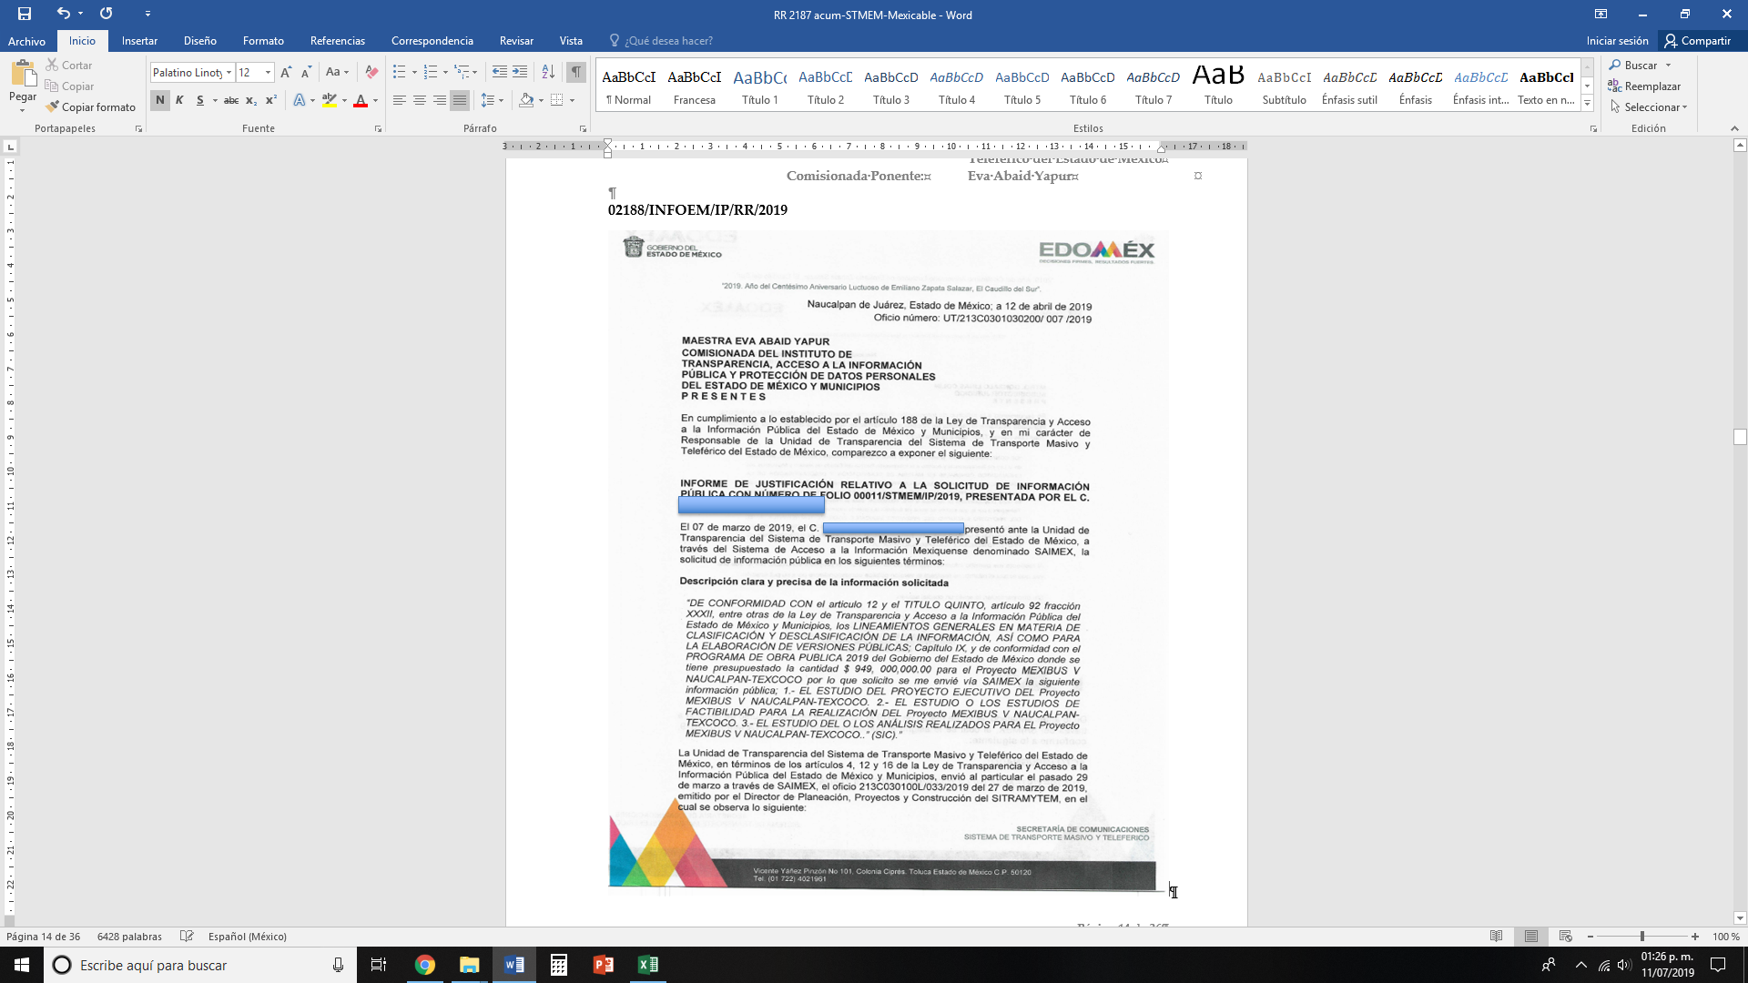
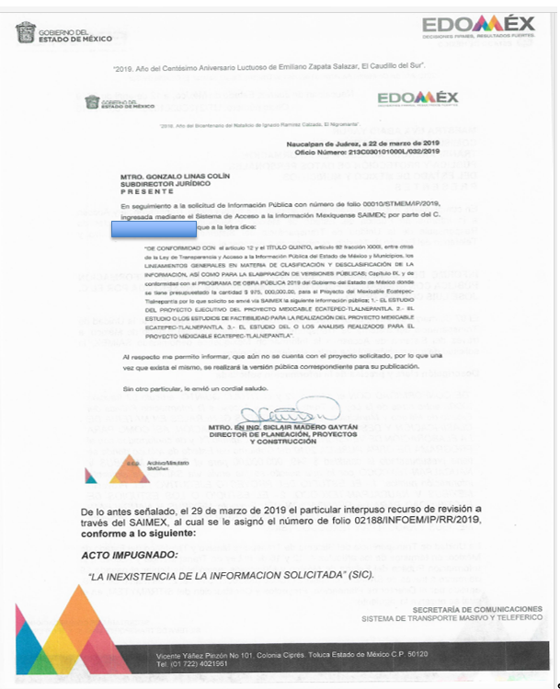
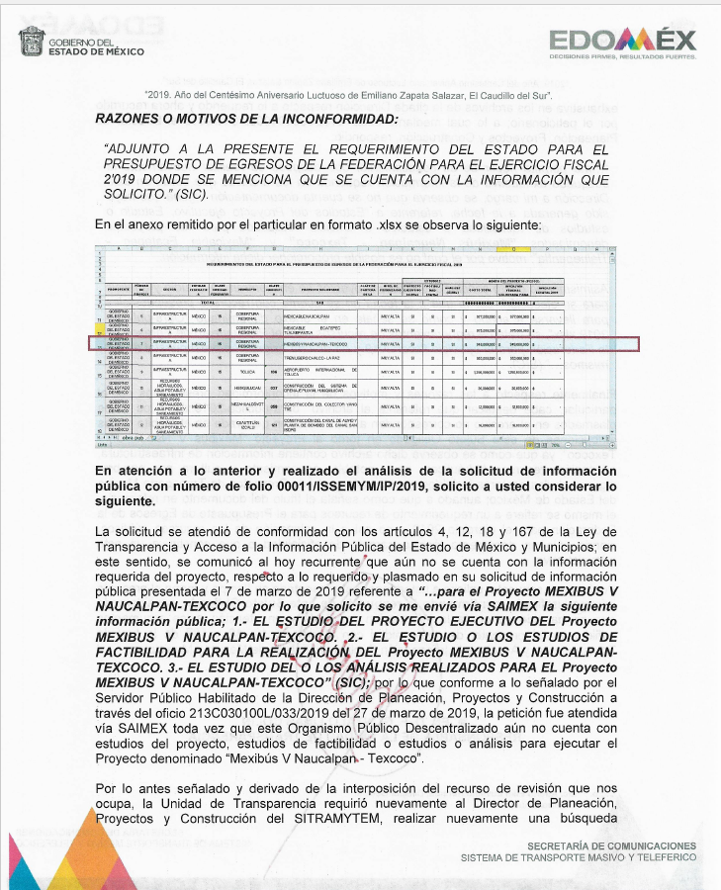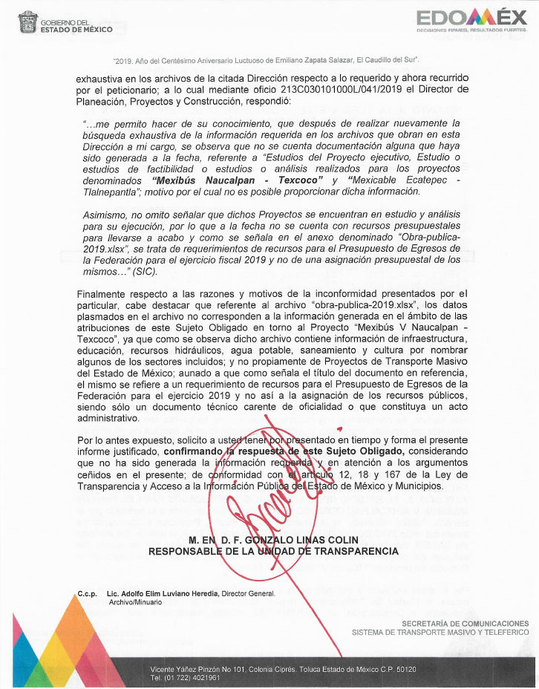
Cabe destacarse que en ambos Informes Justificados, EL SUJETO OBLIGADO adjuntó el archivo electrónico denominado oficio 046-1.pdf, consistente en el oficio número 213C0301010000L/046-1/2019, de fecha cuatro de abril de 2019, signado por el Director de Planeación, Proyectos y Construcción, el cual no se plasma, en atención a que no grada relación con la información que por esta vía se analiza.
Finalmente, se precisa que esta Ponencia Resolutora no puso a la vista del RECURRENTE los Informes Justificados, en atención que consideró que no se actualizó lo dispuesto por el artículo 185, fracción III de la Ley de Transparencia y Acceso a la Información Pública del Estado de México y Municipios.
- De las constancias que integraban los expedientes electrónicos del SAIMEX, se advierte que EL RECURRENTE no presentó manifestaciones, alegatos ni ofreció los medios de prueba que a su derecho convinieran.
- Por economía procesal y a fin de evitar la emisión de resoluciones contradictorias, el Pleno de este Instituto determinó la acumulación de los Recursos de Revisión al rubro citados, en la Décimo Cuarta Sesión Ordinaria, del diez de abril de dos mil diecinueve, turnándose a la Comisionada Eva Abaid Yapur para que formulara y presentara el proyecto de resolución correspondiente, de conformidad con lo dispuesto en el artículo 18 del Código de Procedimientos Administrativos del Estado de México, de aplicación supletoria, en términos del artículo 195 de la Ley de Transparencia y Acceso a la Información Pública del Estado de México y Municipios en vigor.
- En fecha veintitrés de abril de dos mil diecinueve, la Comisionada Ponente acordó el cierre de instrucción; así como, la remisión de los mismos a efecto de ser resueltos, de conformidad con lo establecido en el artículo 185, fracciones VI y VIII de la Ley de Transparencia y Acceso a la Información Pública del Estado de México y Municipios.
- En fecha veintisiete de mayo de dos mil diecinueve, la Comisionada Ponente acordó ampliar el plazo para resolver los recursos de revisión de mérito, por un periodo de hasta quince días hábiles, de conformidad con el artículo 181, tercer párrafo de la Ley de Transparencia y Acceso a la Información Pública del Estado de México y Municipios; y,
CONSIDERANDO
- Competencia. Este Instituto de Transparencia, Acceso a la Información Pública y Protección de Datos Personales del Estado de México y Municipios, es competente para conocer y resolver los presentes recursos, conforme a lo dispuesto en los artículos 6, apartado A de la Constitución Política de los Estados Unidos Mexicanos; 5, párrafos vigésimo, vigésimo primero, vigésimo segundo, fracciones IV y V de la Constitución Política del Estado Libre y Soberano de México; 1, 2, fracción II, 13, 29, 36, fracciones I y II, 176, 178, 179, 181, párrafo tercero y 185 de la Ley de Transparencia y Acceso a la Información Pública del Estado de México y Municipios; 9, fracciones I, XXIV y 11 del Reglamento Interior del Instituto de Transparencia, Acceso a la Información Pública y Protección de Datos Personales del Estado de México y Municipios.
- Interés. Los recursos de revisión fueron interpuestos por parte legítima en atención a que fueron presentados por EL RECURRENTE, quien fue la misma persona que formuló las solicitudes de acceso a la información pública números 00010/STMEM/IP/2019 y 00011/STMEM/IP/2019 al SUJETO OBLIGADO.
- Justificación de la Acumulación de los recursos. De las constancias que obran en los expedientes, se advierte que los recursos de revisión 02187/INFOEM/IP/RR/2019 y 02188/INFOEM/IP/RR/2019, fueron presentados por el mismo RECURRENTE ante el mismo SUJETO OBLIGADO, aunado a que resulta conveniente su trámite de forma unificada por economía procesal y a fin de evitar la emisión de resoluciones contradictorias, en virtud de que la información solicitada concierne a obras públicas del SUJETO OBLIGADO; por lo que, fue procedente que este Órgano Garante decretara su acumulación, de conformidad con lo dispuesto en el artículo 18 del Código de Procedimientos Administrativos del Estado de México, de aplicación supletoria en términos del ordinal 195 de la Ley de Transparencia y Acceso a la Información Pública del Estado de México y Municipios, anteriormente citados.
“Código de Procedimientos Administrativos del Estado de México
Artículo 18.- La autoridad administrativa o el Tribunal acordarán la acumulación de los expedientes del procedimiento y proceso administrativo que ante ellos se sigan, de oficio o a petición de parte, cuando las partes o los actos administrativos sean iguales, se trate de actos conexos o resulte conveniente el trámite unificado de los asuntos, para evitar la emisión de resoluciones contradictorias. La misma regla se aplicará, en lo conducente, para la separación de los expedientes.”
Ley de Transparencia y Acceso a la Información Pública del Estado de México y Municipios
“Artículo 195. En la tramitación del recurso de revisión se aplicarán supletoriamente las disposiciones contenidas en el Código de Procedimientos Administrativos del Estado de México.”
(Énfasis añadido)
De lo dispuesto en la normativa anterior, dicha acumulación procede cuando:
- El solicitante y la información referida sean las mismas;
- Las partes o los actos impugnados sean iguales;
- Cuando se trate del mismo solicitante, el mismo Sujeto Obligado, aunque se trate de solicitudes diversas; y,
- Resulte conveniente la resolución unificada de los asuntos.
Así, tal y como se mencionó anteriormente, los Recursos de Revisión que nos ocupan fueron interpuestos por el mismo RECURRENTE ante el mismo SUJETO OBLIGADO, además de que la información solicitada es relacionada con obras públicas; por lo que, resulta conveniente su resolución conjunta.
- Oportunidad. Los Recursos de Revisión fueron interpuestos dentro del plazo de quince días hábiles, contados a partir del día siguiente al en que EL RECURRENTE tuvo conocimiento de las respuestas impugnadas; tal y como, lo prevé el artículo 178 de la Ley de Transparencia y Acceso a la Información Pública del Estado de México y Municipios, que establece:
“Artículo 178. El solicitante podrá interponer, por sí mismo o a través de su representante, de manera directa o por medios electrónicos, recurso de revisión ante el Instituto o ante la Unidad de Transparencia que haya conocido de la solicitud dentro de los quince días hábiles, siguientes a la fecha de la notificación de la respuesta.
A falta de respuesta del sujeto obligado, dentro de los plazos establecidos en esta Ley, a una solicitud de acceso a la información pública, el recurso podrá ser interpuesto en cualquier momento, acompañado con el documento que pruebe la fecha en que presentó la solicitud.
En el caso de que se interponga ante la Unidad de Transparencia, ésta deberá remitir el recurso de revisión al Instituto a más tardar al día siguiente de haberlo recibido.”
En esa tesitura, atendiendo a que EL SUJETO OBLIGADO notificó las respuestas a las solicitudes de acceso a la información pública, el día veintinueve de marzo de dos mil diecinueve; así, el plazo de quince días hábiles que el artículo 178 de la Ley de la materia otorga al RECURRENTE para presentar los respectivos Recursos de Revisión, transcurrió del uno al veintiséis de abril de dos mil diecinueve, sin contemplar en el cómputo los días treinta, treinta y uno de marzo, seis, siete, trece, catorce, veinte y veintiuno de abril de dos mil diecinueve, por corresponder a sábados y domingos, considerados como días inhábiles, en términos del artículo 3, fracción X de la Ley de Transparencia y Acceso a la Información Pública del Estado de México y Municipios; así como, del quince al diecinueve de abril de dos mil diecinueve, por ser considerados como suspensión de labores; de conformidad con el Calendario Oficial en Materia de Transparencia, Acceso a la Información Pública y Protección de Datos Personales del Estado de México y Municipios, para el año dos mil diecinueve y enero de dos mil veinte, publicado en el Periódico Oficial “Gaceta del Gobierno” el diecinueve de diciembre de dos mil dieciocho.
Si bien es cierto que, EL RECURRENTE presentó los medios de impugnación al rubro anotados, el mismo día en que se le notificaron las respuestas impugnadas; no menos cierto es que, ello no implica que su interposición sea extemporánea, en atención a que el artículo 178 de la Ley de Transparencia y Acceso a la Información Pública del Estado de México y Municipios, únicamente establece que el recurso de revisión se ha de promover dentro de los quince días hábiles siguientes de aquel en que EL RECURRENTE tenga conocimiento de la respuesta impugnada; sin embargo, no prohíbe que se presente el mismo día en que ésta le sea notificada; esto es, que no señala que de presentarse el recurso de revisión el mismo día en que se notifica, éste resulte extemporáneo.
En sustento a lo anterior, es aplicable por analogía la Jurisprudencia número 1a./J. 41/2015 (10a.), Décima época, sustentada por la Primera Sala de la Suprema Corte de Justicia de la Nación, visible en la página 569, libro 19, tomo I, de la Gaceta del Semanario Judicial de la Federación, del mes de junio de 2015, cuyo rubro y texto esgrimen:
“RECURSO DE RECLAMACIÓN. SU INTERPOSICIÓN NO ES EXTEMPORÁNEA SI SE REALIZA ANTES DE QUE INICIE EL PLAZO PARA HACERLO.
Conforme al artículo 104, párrafo segundo, de la Ley de Amparo, el recurso de reclamación podrá interponerse por cualquiera de las partes, por escrito, dentro del término de tres días siguientes al en que surta efectos la notificación de la resolución impugnada. Ahora bien, dicho numeral sólo refiere que el aludido medio de defensa no puede hacerse valer después de tres días, por tanto, no impide que el escrito correspondiente se presente antes de iniciado ese término. De ahí que si dicho recurso se interpone antes de que inicie el plazo para hacerlo, su presentación no es extemporánea.
Recurso de reclamación 953/2013. 9 de abril de 2014. Cinco votos de los Ministros Arturo Zaldívar Lelo de Larrea, José Ramón Cossío Díaz, Alfredo Gutiérrez Ortiz Mena, Olga Sánchez Cordero de García Villegas y Jorge Mario Pardo Rebolledo. Ponente: Arturo Zaldívar Lelo de Larrea. Secretaria: Carmina Cortés Rodríguez.
Recurso de reclamación 1067/2014. Raúl Rodríguez Cervantes. 28 de enero de 2015. Cinco votos de los Ministros Arturo Zaldívar Lelo de Larrea, José Ramón Cossío Díaz, Jorge Mario Pardo Rebolledo, Olga Sánchez Cordero de García Villegas y Alfredo Gutiérrez Ortiz Mena. Ponente: Alfredo Gutiérrez Ortiz Mena. Secretaria: Cecilia Armengol Alonso.
Recurso de reclamación 895/2014. 18 de febrero de 2015. Cinco votos de los Ministros Arturo Zaldívar Lelo de Larrea, José Ramón Cossío Díaz, Jorge Mario Pardo Rebolledo, Olga Sánchez Cordero de García Villegas y Alfredo Gutiérrez Ortiz Mena. Ponente: José Ramón Cossío Díaz. Secretario: Rodrigo Montes de Oca Arboleya.
Recurso de reclamación 1164/2014. Paula Abascal Valdez. 18 de febrero de 2015. Cinco votos de los Ministros Arturo Zaldívar Lelo de Larrea, José Ramón Cossío Díaz, Jorge Mario Pardo Rebolledo, Olga Sánchez Cordero de García Villegas y Alfredo Gutiérrez Ortiz Mena. Ponente: José Ramón Cossío Díaz. Secretaria: Lorena Goslinga Remírez.
Recurso de reclamación 1231/2014. 18 de marzo de 2015. Cinco votos de los Ministros Arturo Zaldívar Lelo de Larrea, José Ramón Cossío Díaz, Jorge Mario Pardo Rebolledo, Olga Sánchez Cordero de García Villegas y Alfredo Gutiérrez Ortiz Mena. Ponente: Arturo Zaldívar Lelo de Larrea. Secretario: Saúl Armando Patiño Lara.
Tesis de jurisprudencia 41/2015 (10a.). Aprobada por la Primera Sala de este Alto Tribunal, en sesión privada de veintisiete de mayo de dos mil quince.
Esta tesis se publicó el viernes 19 de junio de 2015 a las 9:30 horas en el Semanario Judicial de la Federación y, por ende, se considera de aplicación obligatoria a partir del lunes 22 de junio de 2015, para los efectos previstos en el punto séptimo del Acuerdo General Plenario 19/2013.” (Sic)
En ese tenor, si los Recursos de Revisión que nos ocupan, se interpusieron el veintinueve de marzo de dos mil diecinueve, éstos se encuentran dentro de los márgenes temporales previstos en el precepto legal citado en el párrafo anterior y, por tanto, su interposición se considera oportuna.
- Procedibilidad. Del análisis efectuado, se advierte que resulta procedente la interposición de los recursos y se concluye la acreditación plena de todos y cada uno de los elementos formales exigidos por el artículo 180 de la Ley de Transparencia y Acceso a la Información Pública del Estado de México y Municipios, en atención a que fueron presentados mediante el formato visible en EL SAIMEX.
SEXTO. Estudio y resolución de los asuntos. Tal y como quedó precisado en los resultandos de la presente resolución, el particular solicitó del SUJETO OBLIGADO la siguiente información de los proyectos Mexicable Ecatepec-Tlalnepantla y Mexibus V Naucalpan-Texcoco:
- El estudio del proyecto ejecutivo;
- El estudio o los estudios de factibilidad; y,
- El estudio o los análisis realizados.
Al respecto, EL SUJETO OBLIGADO, respondió al particular que después de realizar una búsqueda exhaustiva, no contaba con información generada, a la fecha de las solicitudes, respecto a sus requerimientos; por lo que, no le era posible proporcionarla.
Asimismo, el Director de Planeación, Proyectos y Construcción, en su calidad de Servidor Público Habilitado competente, informó al particular que aún no se contaba con los proyectos solicitados; por lo que, una vez que existan, realizarán una versión pública para su publicación.
Inconforme con dichas determinaciones, el hoy RECURRENTE interpuso los medios de defensa de análisis, en los cuales argumentó que EL SUJETO OBLIGADO cuenta con la información solicitada y adjuntó un archivo electrónico, donde según su dicho, puede advertirse dicha afirmación. Sirve de sustento a lo anterior, un extracto del documento en cuestión:

(Énfasis añadido)
Posteriormente, EL SUJETO OBLIGADO rindió sus Informes Justificados, en los cuales reiteró sus respuestas y, además, manifestó que derivado de la interposición de los recursos de revisión, la Unidad de Transparencia requirió al Director de Planeación, Proyectos y Construcción para que realizara de nueva cuenta una búsqueda exhaustiva y que una vez realizada ésta, se observó que no se cuenta con documentación alguna que haya sido generada a la fecha, referente a estudios del proyecto ejecutivo, estudio o estudios de factibilidad ni estudios o análisis realizados para los proyectos denominados Mexibus V Naucalpan-Texcoco y Mexicable Ecatepec-Tlalnepantla; motivo por el cual no es posible proporcionar dicha información.
Asimismo, EL SUJETO OBLIGADO refirió que dichos proyectos se encuentran en estudio y análisis para su ejecución; sin embargo, a la fecha no cuentan con recursos presupuestales para llevarse a cabo.
Por otra parte, EL SUJETO OBLIGADO destacó que, referente al archivo remitido por EL RECURRENTE, los datos plasmados en el mismo no corresponden a información generada, en el ámbito de sus atribuciones, en torno a los proyectos señalados; que dicho archivo contiene información de infraestructura, educación, recursos hidráulicos, agua potable, saneamiento y cultura (por nombrar algunos de los sectores incluidos) y no propiamente proyectos de transporte masivo del Estado de México. Igualmente, señaló que del título del documento de referencia, se describe un requerimiento de recursos para el Presupuesto de Egresos de la Federación, para el ejercicio 2019 y no así la asignación de recursos públicos; siendo un documento técnico carente de oficialidad, que no constituye un acto administrativo.
Por su parte, EL RECURRENTE no presentó manifestaciones, alegatos ni ofreció los medios de prueba que a su derecho convinieran.
Bajo ese contexto, este Instituto analizó la totalidad de constancias que integran los expedientes electrónicos del SAIMEX y advirtió que las razones o motivos de inconformidad hechos valer por EL RECURRENTE devienen infundados, en atención a las siguientes consideraciones de hecho y de derecho:
Primeramente, este Instituto, como ente garante del derecho de acceso a la información, advirtió que el pronunciamiento del SUJETO OBLIGADO, respecto de que el Director de Planeación, Proyectos y Construcción realizó una búsqueda exhaustiva y que no cuenta con documentación alguna que haya sido generada, referente a estudios del proyecto ejecutivo, estudio o estudios de factibilidad ni estudios o análisis realizados para los proyectos denominados Mexibus V Naucalpan-Texcoco y Mexicable Ecatepec-Tlalnepantla, constituye una expresión en sentido negativo; máxime, que como se verá en líneas posteriores, se trata de aquél competente para efectos de la solicitud de origen. Así, si se considera el hecho negativo, es obvio que éste no puede fácticamente obrar en los archivos del SUJETO OBLIGADO, ya que no puede probarse por ser lógica y materialmente imposible, en razón de que al no haber generado dicha información, no la posee, no administra y no cuenta con la misma.
Asimismo, no se trata de un caso por el cual la negación del hecho implique la afirmación del mismo, simplemente se está ante una notoria y evidente inexistencia fáctica de la información solicitada.
Por ello, de conformidad con lo establecido en el artículo 12 de la Ley de Transparencia y Acceso a la Información Pública del Estado de México y Municipios EL SUJETO OBLIGADO sólo proporcionará la información que se les requiera y que obre en sus archivos, lo que a contrario sensu significa que no se está obligado a proporcionar lo que no obre en sus archivos; destacando entonces que el Pleno de este Organismo Garante, ha sostenido que ante la presencia de un hecho negativo, resultaría innecesaria una declaratoria de inexistencia, en términos de los artículos 19, 169 y 170 de la Ley de la materia, y ante un hecho negativo resulta aplicable la siguiente tesis:
“HECHOS NEGATIVOS, NO SON SUSCEPTIBLES DE DEMOSTRACIÓN.
Tratándose de un hecho negativo, el Juez no tiene por qué invocar prueba alguna de la que se desprenda, ya que es bien sabido que esta clase de hechos no son susceptibles de demostración.
Amparo en revisión 2022/61. José García Florín (Menor). 9 de octubre de 1961. Cinco votos. Ponente: José Rivera Pérez Campos.”
De igual forma, es aplicable el criterio 7/2017, emitido en la Segunda Época por el Instituto Nacional de Transparencia, Acceso a la Información y Protección de Datos Personales (INAI), el cual señala lo siguiente:
“Casos en los que no es necesario que el Comité de Transparencia confirme formalmente la inexistencia de la información. La Ley General de Transparencia y Acceso a la Información Pública y la Ley Federal de Transparencia y Acceso a la Información Pública establecen el procedimiento que deben seguir los sujetos obligados cuando la información solicitada no se encuentre en sus archivos; el cual implica, entre otras cosas, que el Comité de Transparencia confirme la inexistencia manifestada por las áreas competentes que hubiesen realizado la búsqueda de la información. No obstante lo anterior, en aquellos casos en que no se advierta obligación alguna de los sujetos obligados para contar con la información, derivado del análisis a la normativa aplicable a la materia de la solicitud; y además no se tengan elementos de convicción que permitan suponer que ésta debe obrar en sus archivos, no será necesario que el Comité de Transparencia emita una resolución que confirme la inexistencia de la información.
Resoluciones:
• RRA 2959/16. Secretaría de Gobernación. 23 de noviembre de 2016. Por unanimidad. Comisionado Ponente Rosendoevgueni Monterrey Chepov.
• RRA 3186/16. Petróleos Mexicanos. 13 de diciembre de 2016. Por unanimidad. Comisionado Ponente Francisco Javier Acuña Llamas.
• RRA 4216/16. Cámara de Diputados. 05 de enero de 2017. Por unanimidad. Comisionada Ponente Areli Cano Guadiana.”
Asimismo, no se omite comentar que al haber existido un pronunciamiento por parte del SUJETO OBLIGADO, a fin de dar respuesta a la solicitud planteada y referente a que el documento remitido por EL RECURRENTE carece de oficialidad y no constituye un acto administrativo, este Instituto no está facultado para manifestarse sobre la veracidad de la información proporcionada, pues este Órgano Garante, conforme al artículo 36 de la Ley de la Materia, no se encuentra facultado para pronunciarse acerca de la autenticidad de dicho pronunciamiento.
Sirve de sustento a lo anterior, el criterio 31/10 emitido por el entonces Instituto Federal de Acceso a la Información y Protección de Datos, ahora INAI, el cual refiere:
“El Instituto Federal de Acceso a la Información y Protección de Datos no cuenta con facultades para pronunciarse respecto de la veracidad de los documentos proporcionados por los sujetos obligados. El Instituto Federal de Acceso a la Información y Protección de Datos es un órgano de la Administración Pública Federal con autonomía operativa, presupuestaria y de decisión, encargado de promover y difundir el ejercicio del derecho de acceso a la información; resolver sobre la negativa de las solicitudes de acceso a la información; y proteger los datos personales en poder de las dependencias y entidades. Sin embargo, no está facultado para pronunciarse sobre la veracidad de la información proporcionada por las autoridades en respuesta a las solicitudes de información que les presentan los particulares, en virtud de que en los artículos 49 y 50 de la Ley Federal de Transparencia y Acceso a la Información Pública Gubernamental no se prevé una causal que permita al Instituto Federal de Acceso a la Información y Protección de Datos conocer, vía recurso revisión, al respecto. Expedientes: 2440/07 Comisión Federal de Electricidad - Alonso Lujambio Irazábal 0113/09 Instituto de Seguridad y Servicios Sociales de los Trabajadores del Estado – Alonso Lujambio Irazábal 1624/09 Instituto Nacional para la Educación de los Adultos - María Marván Laborde 2395/09 Secretaría de Economía - María Marván Laborde 0837/10 Administración Portuaria Integral de Veracruz, S.A. de C.V. – María Marván Laborde
Criterio 31/10” (sic)
Sin ser óbice a lo anterior, y en relación con las manifestaciones vertidas por EL SUJETO OBLIGADO respecto de que el archivo remitido por EL RECURRENTE no corresponde a información generada, en el ámbito de sus atribuciones, y que se trata de un documento técnico carente de oficialidad, que no constituye un acto administrativo.
Este Instituto analizó a detalle el archivo en comento y advirtió que no existe indicio alguno que permita verificar la calidad de público del documento, en atención a que no existen sellos, firmas u otros signos exteriores que permitan a este Instituto advertir lo contrario, además, que esta Ponencia Resolutora se dio a la tarea de buscar el documento en cuestión sin obtener resultados favorables.
En esa virtud, conviene traer en cita lo dispuesto por los artículos 57 y 58 del Código de Procedimientos Administrativos del Estado de México, que sirven de referencia para lo plasmado en el párrafo anterior:
“Artículo 57.- Son documentos públicos aquéllos cuya formulación está encomendada por ley, dentro de los límites de sus facultades, a las personas dotadas de fe pública y los expedidos por servidores públicos en el ejercicio de sus funciones.
La calidad de públicos se demuestra por la existencia regular, sobre los documentos, de sellos, firmas u otros signos exteriores que, en su caso, prevengan las leyes, salvo prueba en contrario.
Artículo 58.- Son documentos privados los que no reúnen las condiciones previstas para los documentos públicos.”
(Énfasis añadido.)
Por otra parte, esta Autoridad analizó el marco normativo del SUJETO OBLIGADO, a fin de verificar si efectivamente se acreditó una búsqueda exhaustiva y razonable de la información peticionada, en todas las áreas que pudieran contar con ella, en términos de lo dispuesto por el artículo 162 de la Ley de Transparencia y Acceso a la Información Pública del Estado de México y Municipios y advirtió lo siguiente:
De conformidad con el artículo 3 del Reglamento Interno del Sistema de Transporte Masivo del Estado de México, EL SUJETO OBLIGADO es un organismo público descentralizado con personalidad jurídica y patrimonio propios que tiene a su cargo coordinar los programas y acciones relacionados con la infraestructura y operación del transporte de alta capacidad y las estaciones de transferencia modal. Así como, efectuar investigaciones y estudios la investigación que permitan al Gobierno del Estado de México sustentar las solicitudes de concesiones o permisos ante las autoridades federales para la administración, operación, explotación y, en su caso construcción de transporte de alta capacidad en territorio estatal.
A su vez, el artículo 11, fracciones II y VII del citado Reglamento establece que al frente del Sistema habrá un Director General, quien dentro de sus atribuciones tiene aquellas inherentes a dirigir técnica y administrativamente las actividades del Sistema y someter a la consideración del Consejo Directivo, los proyectos para la construcción, conservación, rehabilitación y mantenimiento de los sistemas de transporte masivo en el territorio estatal.
En esa tesitura, los diversos artículos 12, fracción I y 15, fracciones II y III del Reglamento Interno del Sistema de Transporte Masivo del Estado de México establecen lo siguiente:
“Artículo 12.- Para el estudio, planeación y despacho de los asuntos de su competencia, el Director General se auxiliará de las unidades administrativas básicas siguientes:
I. Dirección de Planeación, Proyectos y Construcción…
Artículo 15.- Corresponde a la Dirección de Planeación, Proyectos y Construcción:
…
II. Coadyuvar con autoridades federales, estatales y municipales, así como con el sector privado, en la realización de estudios y proyectos tendientes a instrumentar sistemas de transporte masivo o de alta capacidad.
III. Determinar las características y ubicación de las obras de infraestructura de transporte masivo o de alta capacidad…”
(Énfasis añadido).
En mérito de lo expuesto, esta Autoridad estima que EL SUJETO OBLIGADO dio cumplimiento a lo establecido por el artículo 162 de la Ley de Transparencia y Acceso a la Información Pública del Estado de México y Municipios, puesto que realizó una búsqueda exhaustiva y razonable por parte del área competente, esto es, la Dirección de Planeación, Proyectos y Construcción, quien conforme a su normativa interna, es aquella que, en su caso, pudiera haber generado la información solicitada.
En consecuencia, se estima que las respuestas del SUJETO OBLIGADO se encuentran debidamente fundadas y motivadas. Respecto a la fundamentación y motivación es de señalar que el máximo tribunal del país ha establecido jurisprudencia respecto a qué debe entenderse por fundamentación y motivación, en los siguientes términos:
“FUNDAMENTACIÓN Y MOTIVACIÓN. La debida fundamentación y motivación legal, deben entenderse, por lo primero, la cita del precepto legal aplicable al caso, y por lo segundo, las razones, motivos o circunstancias especiales que llevaron a la autoridad a concluir que el caso particular encuadra en el supuesto previsto por la norma legal invocada como fundamento…” (Sic)
De tal manera que, en un acto de autoridad se surte la debida fundamentación cuando se cita el precepto legal aplicable al caso concreto y la debida motivación cuando se expresan las razones, motivos o circunstancias que tomó en cuenta la autoridad para adecuar el hecho a los fundamentos de derecho, sirviendo de sustento la diversa jurisprudencia dictada por el Poder Judicial de la Federación que sostiene que la finalidad de la fundamentación o motivación es la de explicar, justificar, posibilitar la defensa y comunicar la decisión de la autoridad:
“FUNDAMENTACIÓN Y MOTIVACIÓN. EL ASPECTO FORMAL DE LA GARANTÍA Y SU FINALIDAD SE TRADUCEN EN EXPLICAR, JUSTIFICAR, POSIBILITAR LA DEFENSA Y COMUNICAR LA DECISIÓN. El contenido formal de la garantía de legalidad prevista en el artículo 16 constitucional relativa a la fundamentación y motivación tiene como propósito primordial y ratio que el justiciable conozca el "para qué" de la conducta de la autoridad, lo que se traduce en darle a conocer en detalle y de manera completa la esencia de todas las circunstancias y condiciones que determinaron el acto de voluntad, de manera que sea evidente y muy claro para el afectado poder cuestionar y controvertir el mérito de la decisión, permitiéndole una real y auténtica defensa. Por tanto, no basta que el acto de autoridad apenas observe una motivación pro forma pero de una manera incongruente, insuficiente o imprecisa, que impida la finalidad del conocimiento, comprobación y defensa pertinente, ni es válido exigirle una amplitud o abundancia superflua, pues es suficiente la expresión de lo estrictamente necesario para explicar, justificar y posibilitar la defensa, así como para comunicar la decisión a efecto de que se considere debidamente fundado y motivado, exponiendo los hechos relevantes para decidir, citando la norma habilitante y un argumento mínimo pero suficiente para acreditar el razonamiento del que se deduzca la relación de pertenencia lógica de los hechos al derecho invocado, que es la subsunción.”(Sic)
Por lo cual, la fundamentación y motivación implica que en el acto de autoridad, además de contenerse los supuestos jurídicos aplicables, debe de explicarse claramente por qué a través de la utilización de la norma se emitió el acto. De este modo, la persona que se siente afectada pueda impugnar la decisión, permitiéndole una real y auténtica defensa.
En mérito de lo expuesto, este Instituto como ente garante del Derecho de Acceso a la Información estima que las razones o motivos de inconformidad hechos valer por EL RECURRENTE devienen infundados; por lo que, lo procedente es CONFIRMAR las respuestas del SUJETO OBLIGADO.
Así, con fundamento en lo prescrito en los artículos 5, párrafos vigésimo, vigésimo primero y vigésimo segundo de la Constitución Política del Estado Libre y Soberano de México; 2, fracción II, 19, 29, 36, fracciones I y II, 176, 178, 179, 181, 185, fracción I, 186 y 188 de la Ley de Transparencia y Acceso a la Información Pública del Estado de México y Municipios, este Pleno:

R E S U E L V E
PRIMERO. Resultan infundadas las razones o motivos de inconformidad planteadas por EL RECURRENTE, en los recursos de revisión números 02187/INFOEM/IP/RR/2019 y 02188/INFOEM/IP/RR/2019 en términos del Considerando SEXTO de la presente resolución.
SEGUNDO. Se CONFIRMAN las respuestas otorgadas por EL SUJETO OBLIGADO a las solicitudes de acceso a la información pública números 00010/STMEM/IP/2019 y 00011/STMEM/IP/2019.
TERCERO. Notifíquese la presente resolución al Titular de la Unidad de Transparencia del SUJETO OBLIGADO para su conocimiento.
CUARTO. Notifíquese al RECURRENTE la presente resolución.
QUINTO. Hágase del conocimiento del RECURRENTE que, de conformidad con lo establecido en el artículo 196 de la Ley de Transparencia y Acceso a la Información Pública del Estado de México y Municipios, podrá impugnarla vía Juicio de Amparo, en los términos de las leyes aplicables.
ASÍ LO RESUELVE, POR UNANIMIDAD DE VOTOS, EL PLENO DEL INSTITUTO DE TRANSPARENCIA, ACCESO A LA INFORMACIÓN PÚBLICA Y PROTECCIÓN DE DATOS PERSONALES DEL ESTADO DE MÉXICO Y MUNICIPIOS, CONFORMADO POR LOS COMISIONADOS ZULEMA MARTÍNEZ SÁNCHEZ; EVA ABAID YAPUR; JOSÉ GUADALUPE LUNA HERNÁNDEZ EMITIENDO VOTO PARTICULAR; JAVIER MARTÍNEZ CRUZ Y LUIS GUSTAVO PARRA NORIEGA; EN LA VIGÉSIMA SEGUNDA SESIÓN ORDINARIA CELEBRADA EL DOCE DE JUNIO DE DOS MIL DIECINUEVE, ANTE EL SECRETARIO TÉCNICO DEL PLENO, ALEXIS TAPIA RAMÍREZ.
Zulema Martínez Sánchez
Comisionada Presidenta
(RÚBRICA)
Eva Abaid Yapur  Comisionada  (RÚBRICA) | José Guadalupe Luna Hernández  Comisionado  (RÚBRICA)
Javier Martínez Cruz  Comisionado  (RÚBRICA) | Luis Gustavo Parra Noriega  Comisionado  (RÚBRICA)
Alexis Tapia Ramírez
Secretario Técnico del Pleno
(RÚBRICA)

Esta hoja corresponde a la resolución de fecha doce de junio de dos mil diecinueve, emitida en los Recursos de Revisión 02187/INFOEM/IP/RR/2019 y 02188/INFOEM/IP/RR/2019 acumulados.

ATU/CBO

De conformidad con la información publicada por EL SUJETO OBLIGADO en su Portal de Información Pública de Oficio IPOMEX), ubicable en la siguiente liga electrónica: https://www.ipomex.org.mx/ipo3/lgt/indice/STMEM/art_92_vii/0/0/15074.web
Se destaca que se realizó una búsqueda en las páginas oficiales del Gobierno del Estado de México; así como, en el Portal de la Comisión de Presupuesto y Cuenta Pública de la Cámara de Diputados del H. Congreso de la Unión y en el micro sitio del Presupuesto de Egresos de la Federación, Ejercicio Fiscal 2019, de la Secretaría de Hacienda y Crédito Publico del Gobierno Federal; ubicables en las siguientes ligas electrónicas: http://www5.diputados.gob.mx/index.php/camara/Comision-de-Presupuesto-y-Cuenta-Publica/PEF-2019 y https://www.pef.hacienda.gob.mx/

